Unidad 12. El tiempo pasa, corre y vuela

Nombre: ___________________________________ Curso: _____ Fecha: ________
Una mirada atenta

Una mirada atenta
Radio Telerín
Programación
Mañana
De 6 a 9 Despierta con alegría.
De 9 a 10 Música, maestro.
De 10 a 1 Cuentos locos.
Tarde
De 1 a 2 Comemos con Pepi.
De 2 a 4 Cuentacuentos Telerín.
De 4 a 6 Meriendas divertidas.
De 6 a 7 Aprende con Lili.
Noche
De 7 a 8 Descanso y canto.
De 8 a 9 Cuentos para dormir.
De 9 a 10 Hasta mañana, dormilón.

1A. Responde a las preguntas.
- ¿A qué hora comienza el programa «Cuentos para dormir»?

- ¿Qué programa se transmite de 4 a 6 de la tarde?

- ¿Cuáles son los dos programas más largos? ¿Cuánto duran?

Unidad 12. El tiempo pasa, corre y vuela

Nombre: ___________________________________ Curso: _____ Fecha: ________

2A. Escribe V si es verdadero y F si es falso.
«Aprende con Lili» se transmite por la mañana.
«Meriendas divertidas» dura tres horas.
«Descanso y canto» es el último programa de la tarde.
«Aprende con Lili» dura lo mismo que «Cuentos locos».

3A. ¿Qué días de la semana podrías escuchar tú «Cuentos locos»? ¿Por qué?
En voz alta
1A. Escucha atentamente y responde a las preguntas.
- ¿A quién se entrevista en este programa? ¿Qué profesión tiene?
- ¿Cuántos bomberos trabajan en la comunidad? ¿Cuántos parques de bomberos hay?
- ¿Qué hacen los bomberos además de apagar incendios?

Unidad 12. El tiempo pasa, corre y vuela

Nombre: ___________________________________ Curso: _____ Fecha: ________
Una mirada atenta

Descubro mi lengua

1A. Une para formar refranes y cópialos.
El que tiene boca • • sus males espanta.

El que canta • • la consigue.

El que algo quiere • • se equivoca.

El que la sigue • • algo le cuesta.

2A. Rodea el refrán de la actividad anterior que significa Todos podemos cometer errores.

3A. ¿Qué quiere decir el refrán Lo prometido es deuda? Marca.
No debemos prometer lo que no podemos cumplir.
Debemos cumplir lo que prometemos.
Las promesas cuestan dinero.

Unidad 12. El tiempo pasa, corre y vuela

Nombre: ___________________________________ Curso: _____ Fecha: ________

Marcapáginas
Róber.—(Va leyendo un papel). De febrero, un día baila, que un año está y cuatro se esconde. […] Ese es el mensaje que nos llegó.
Sara.—A ver, empecemos por el principio. (Repitiendo lo que antes leyó Róber). De febrero, un día baila, que un año está y cuatro se esconde.
Róber.—Y está muy claro que ese día es hoy.
Sara.—El 29 de febrero.
Róber.—Así es, Sara, hoy es 29 de febrero.
Sara.—Que es el día que baila, como decía el mensaje, porque solo aparece cada cuatro años.
Róber.—¿Y sabes cómo se le llama a ese año cuando el mes de febrero tiene un día más?
Sara.—Ni idea.
Róber.—Bisiesto.
Sara.—(Que parece que no ha entendido bien). ¿Bi… qué?
Róber.—(Repitiendo más despacio). Bi-sies-to.
Sara.—Vaya nombre más raro.

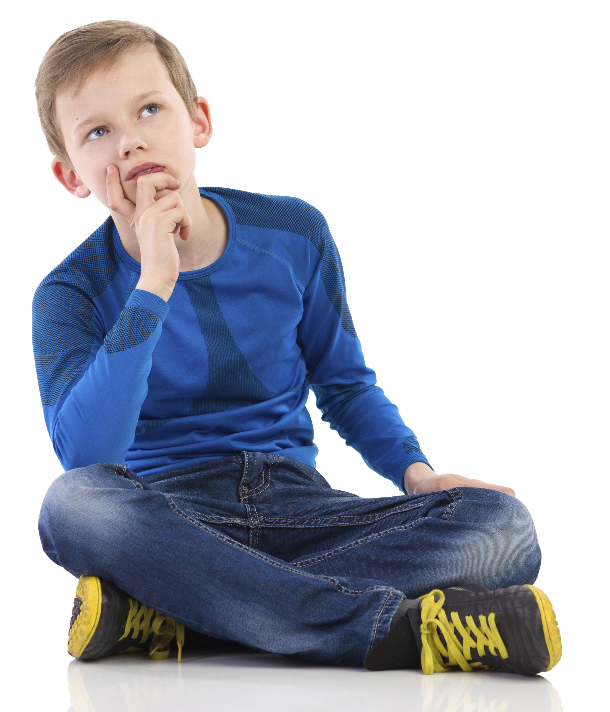
Antonio de la Fuente Arjona (adaptación)

Unidad 12. El tiempo pasa, corre y vuela

Nombre: ___________________________________ Curso: _____ Fecha: ________

1A. Responde a las preguntas.
- ¿Qué personajes aparecen en la escena?
- ¿Qué día transcurre la escena?
- ¿Quién tiene claro lo que dice el mensaje?

2A. Escribe V si es verdadero o F si es falso.

El 29 de febrero se celebra un baile.
El 29 de febrero solo existe cada cuatro años.
Sara no conoce la palabra bisiesto.

3A. Continúa el diálogo entre Róber y Sara.

Róber.—El papel continúa: «Adivina qué país tiene nombre de postre y qué isla tiene nombre de metal».
Sara.—
.
Róber.—
.
Bibliografía
- Fuente Arjona, A. de la: ¿Quién se comió mi planeta? Ediciones de la Torre, Madrid, 2015.

